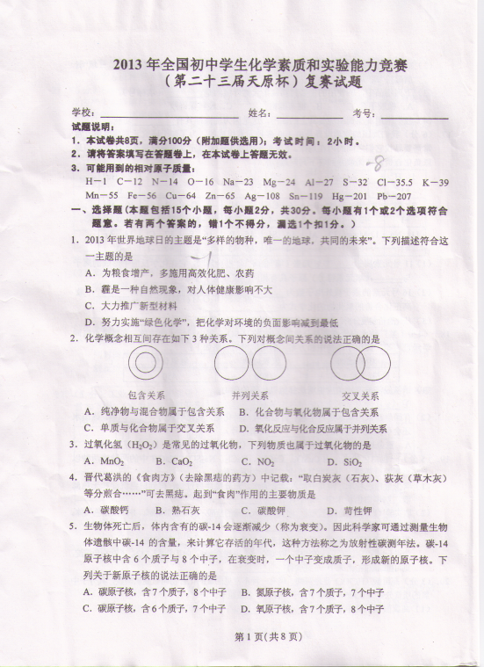

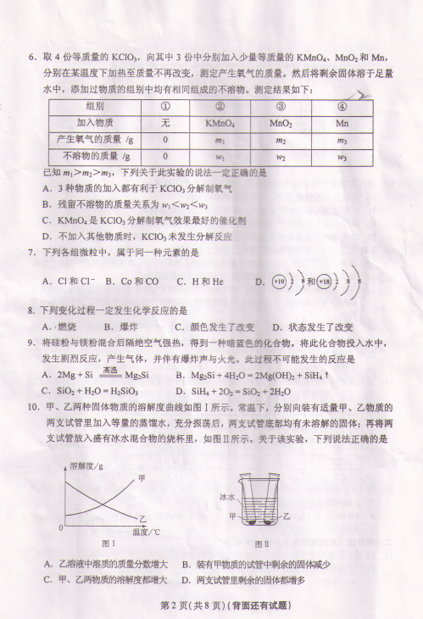
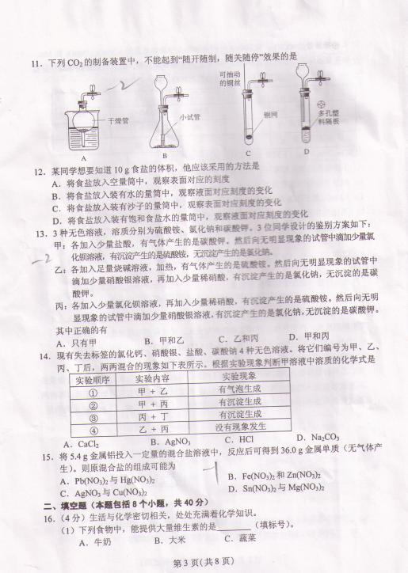

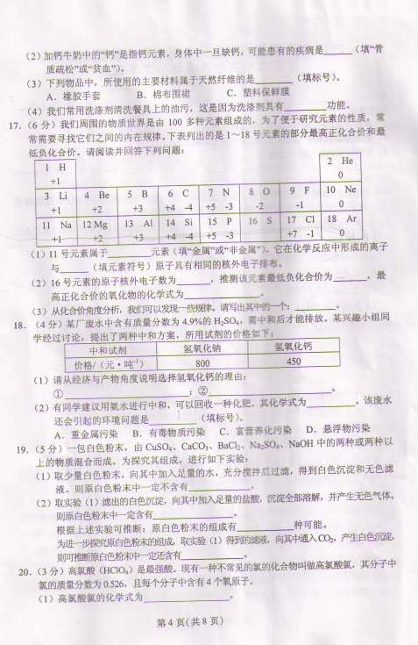

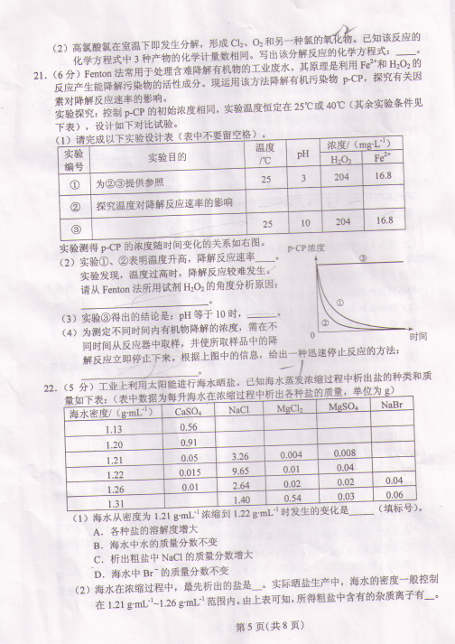

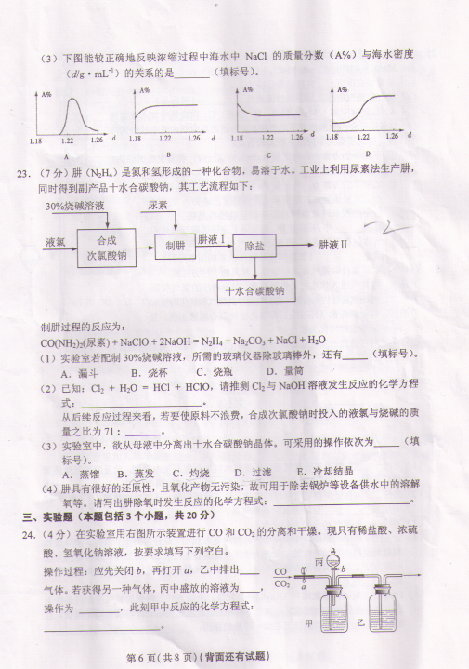

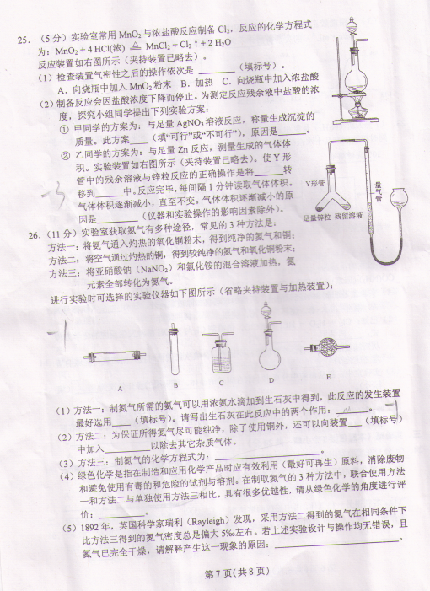
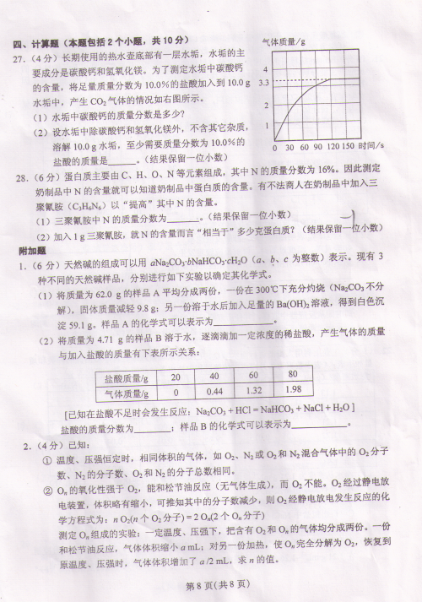

2013年全国初中学生化学素质和实验能力竞赛

复赛试题参考答案
一选择题
题号 | 1 | 2 | 3 | 4 | 5 | 6 | 7 | 8 | 9 | 10 | 11 | 12 | 13 | 14 | 15
答案 | CD | B | B | D | B | AB | A | A | C | A | BD | D | A | D | AC
二、填空题
16. C 骨质疏松 B 乳化
17. 金属 Ne 16 －2 SO₃ 最低负化合价数值＝8-最外层电子数
18. 中和等量硫酸时所用氢氧化钙更少，费用更低
用氢氧化钙中和硫酸产物为微溶的硫酸钙，在水体中残留较少
硫酸铵
C
19，
硫酸铜
碳酸钙 5 氢氧化钠 氯化钡
20.
Cl₂O₄
2Cl₂O₄=Cl₂+O₂+Cl₂O₆
21题.
40 3 204 16.8 探究溶液PH对降解反应速率的影响
增加 过氧化氧在温度过高时分解
反应速率趋向于零
将所取样品迅速加到一定量的氢氧化钠溶液中，使pH为10（或将所取样品骤冷等 ）
22题：
C 硫酸钙 钙离子，镁离子，硫酸根离子，溴离子 B
23题：
BD
Cl₂+2NaOH=NaCl+NaClO+H₂O 160
BED
N₂H₄+O₂=N₂+2H₂O

三、实验题
24题：
一氧化碳 稀盐酸 关闭a，打开b
Na₂CO₃+2HCl=2NaCl+H₂O+CO₂
25题：
ACB
不可行 残余液中的二氯化锰也会与硝酸银发生反应形成沉淀
锌粒 残留溶液 气体未冷却至室温
26题：
D 氧化钙与水反应，减少了溶剂 氧化钙遇水放热，降低了氨气的溶解度
E 碱石灰
NaNO₂+NH₄Cl 加热NaCl+N₂+2H₂O
铜和氧化铜可以循环使用，节省试剂；避免使用有毒的亚硝酸钠；污染小
方法二制得的氮气中含有密度比氮气大的稀有气体，导致密度偏大
三、计算题
27题：
75% 86.2g
28题：
66.7% 4.2
附加题
1、（1）Na₂CO₃·2NaHCO₃·2H₂O
(2）3.65% 2Na₂CO₃·NaHCO₃·2H₂O
2、n=3

